MOĞOLİSTAN EKONOMİ HABER BÜLTENİ
(18-22 MART 2019)
Bakan B.Enkh-Amgalan Türkiye Cumhuriyeti Büyükelçisi İle Görüştü
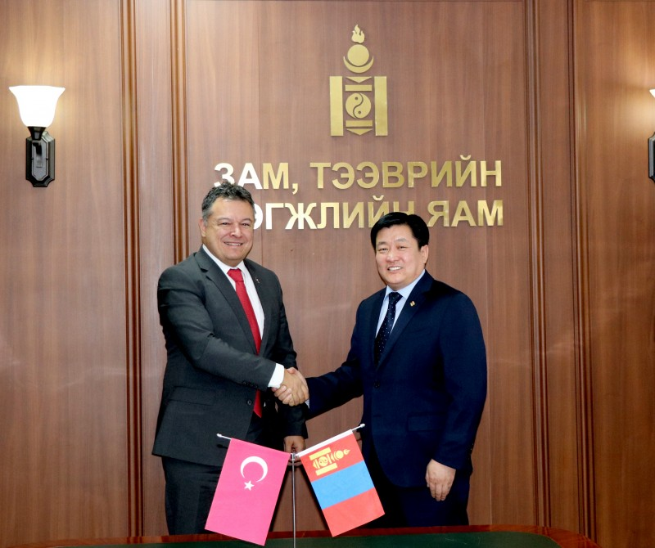
Yol ve Ulaşım Kalkınma Bakanı B.Enkh-Amgalan 15 Mart 2019 günü Moğolistan nezdindeki Türkiye Cumhuriyeti Büyükelçisi Ahmet YAZAL’ı kabul etti. Bakan B.Enkh-Amgalan Moğolistan ve Türkiye’nin tarihe dayalı dostane ilişki ve işbirliğini genişleterek geliştirme adına gösterdiği gayretleri için Büyükelçiye teşekkür etti. İki ülke yol ve ulaştırma alanındaki işbirliğinin başarıyla devam ettiğini ve özellikle Türk tarafının bazı karayollarının yenilemesi Moğolistan’ın karayol sektöründe büyük katkı sağlamanın yanısıra bölge halkına konforlu seyahat etme olanağı sağladığından dolayı şükranlık duyduğunu belirtmiştir.
Ayrıca İstanbul’da açılan ve kullanıma giren yeni havalimanına eski havalimanını taşıma süreci ile ilgili tecrübeden yararlanma, havayolu taşımacılık sektöründe insan kaynaklarını yetiştirme, yol ve ulaştırma alanında çok taraflı işbirliğini genişleterek geliştirme konusunda işbirliklerine açık olduğunu vurgulamıştır.
Moğolistan ve Türkiye arasında ekonomik işbirliği ve ticaret hacminin artmasının yanısıra şahısların ticari amaçla seyahatı ve turizmi geliştirmek için ulaşım ihtiyacı giderek artmaktadır. Bakan B.Enkh-Amgalan, bunun için özellikle havayolu taşımacılığının öneminin artmakta olduğunu belirterek iki ülke arasında düzenlenmekte olan uçuş seferlerinin yeterliliği ve hizmet kalitesini iyileştirmek için uçuş yapan mevcut havayolu şirketlerinin konuya itina göstermeleri gerektiğini vurgulamıştır.
Ayrıca Ulanbator – İstanbul uçuş seferlerinin kapasitesi ve uçuş sayılarının artırma konusunda Türk Havayolları’nın teklif ve talebini değerlendirme konusunda görüş alışverişinde bulunuldu ve sözkonusu uçuş hattı için Moğolistan ulusal havayolu şirketi MIAT ile işbirliği olanaklarına ilişkin kendi görüşlerini paylaşmıştır.

Büyükelçi Ahmet YAZAL Moğolistan Yol ve Ulaşım Kalkınma Bakanı olarak atanması nedeniyle Bakan B.Enkh-Amgalan’ı tebrik ederek başarılar diledi ve Bakan B.Enkh-Amgalan’ın iki ülke havayolu şirketleri arasındaki işbirliğini geliştirme konusuna önem vermesi ve mevcut fırsatları değerlendirme konusunda paylaştığı görüşlerinden dolayı kendisine teşekkür etmiştir. Büyükelçi, uçuş sayıları ve kapasitesini artırmaya ilişkin Türk tarafının teklifleri iki ülke arasında gelişmekte olan ticaret, iş ve turizm sektöründeki ihtiyacını karşılamaya yönelik olduğunu ve Moğolistan’ın turizm potansiyelinin tam olarak gelişmesine katkı sağlama ve yolculara Türk Havayollarının geniş ağından yararlanarak Avrupa ve Kuzey Amerika’nın şehirlerine uçma gibi birçok imkanları önerdiğini açıkladı ve konunun Moğolistan tarafından olumlu değerlendirmesini istedi.
Bakan B.Enkh-Amgalan, Büyükelçinin teklif ettiği uçuş konusunda MIAT ve Türk Havayolları temsilcilerinin katıldığı ortak bir görüşme yapılmasını önerdi ve konunun somut olarak araştırılması ve çözüme kavuşturma olanaklarının araştırılması konusunda taraflar mutabık kalmışlardır.
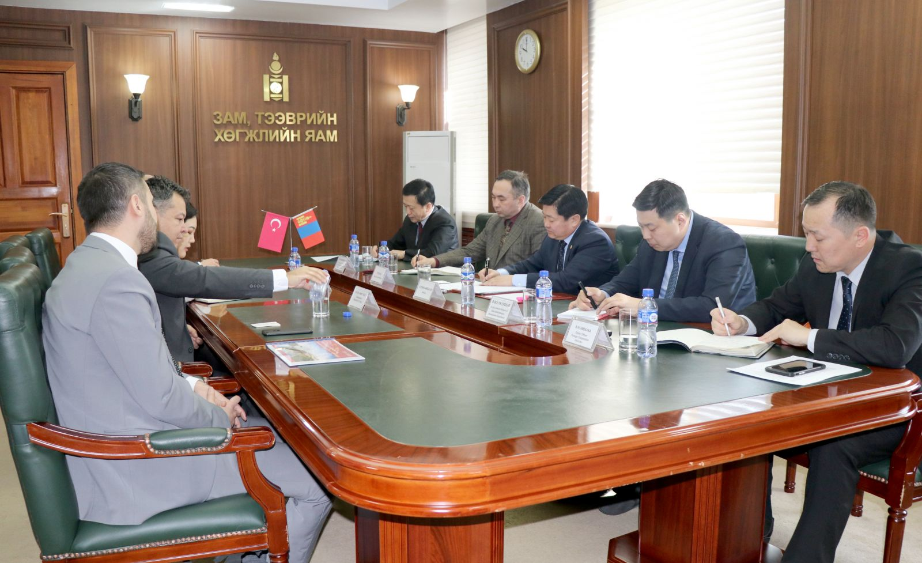
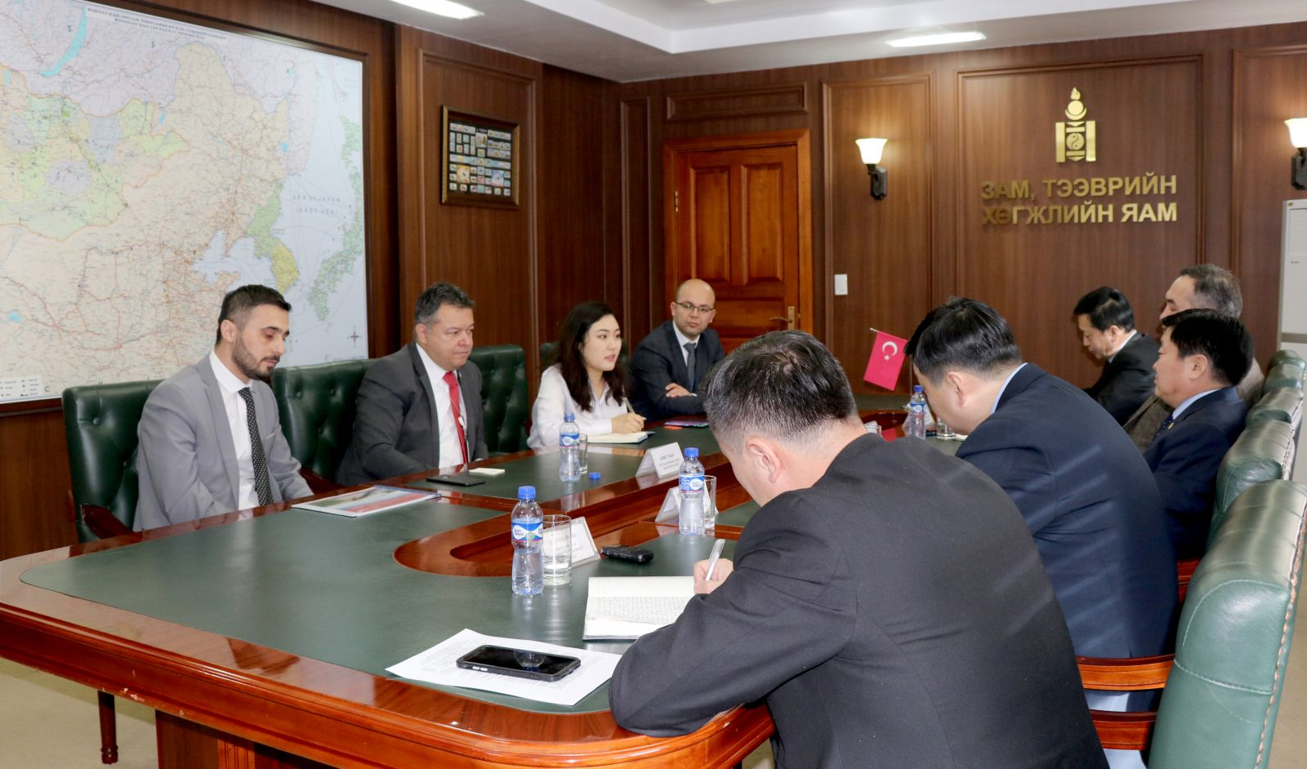
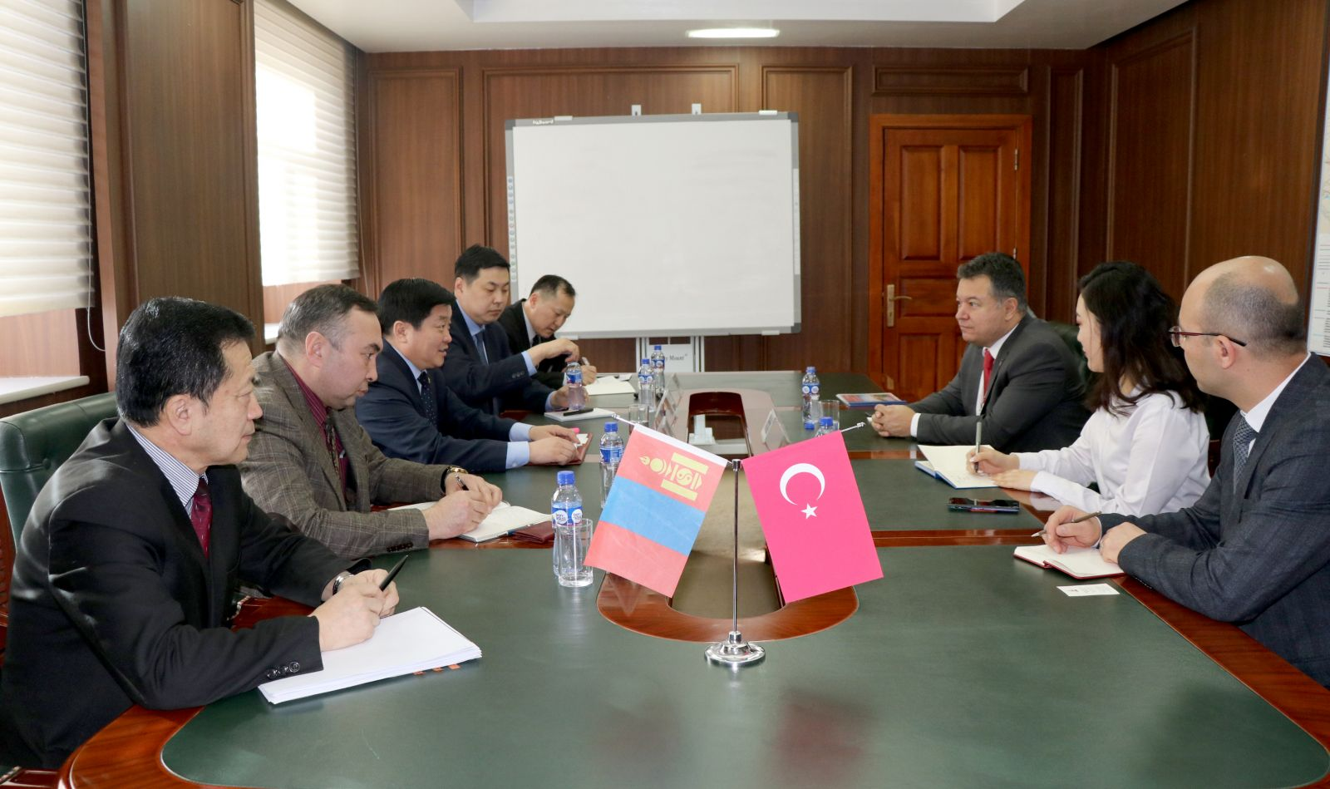
Yayınlanma tarihi : 15 Mart 2019 22:31:31

Haberin linki http://mrtd.gov.mn/single/58/item/1830

Yeni havaalanı bölgesinde /Höşig vadisi/ güneş enerji santralı tamamlandı
21 Mart 2019
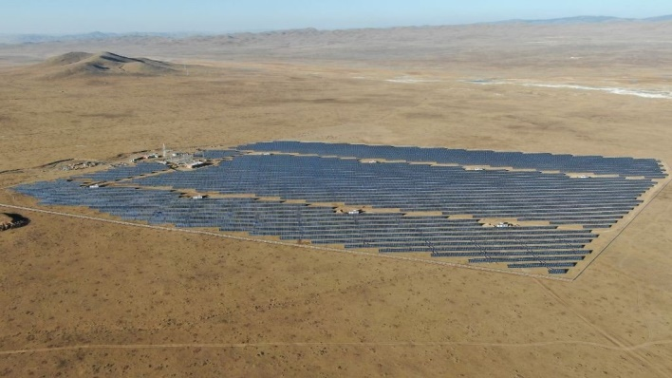
Asya Kalkınma Bankası (ADB) ve Asya Altyapısı Özel Yatırım Fonu (LEAP) ortaklaşa Moğolistan’ın “Tenuun Gerel Construction” (TGC) firması ile 18.7 milyon ABD dolarlık kredi anlaşması imzalamıştır.
Anlaşmaya göre TGK firması Merkez Enerji Ağlarına tedarik ececeği 15 megawat kapasiteli güneş enerji santralini inşaa edecek ve ve Merkez Bölgesi enerji ağlarına elektrik tedarik edecektir.
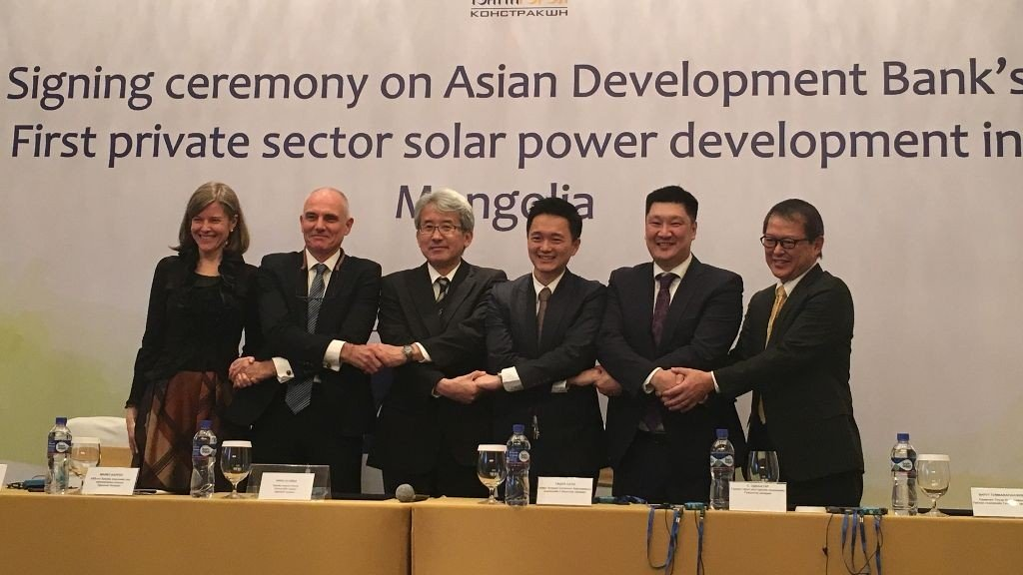
Adıgeçen firma ile imzalanan güneş enerji santrali projesi Moğolistan yenilenebilir enerji sektörüne ADB ve LEAP’in birlikte sağladığı ilk finansmanıdır.
Böylece ADB’nin artık özel sektörde güneş enerji santrallerine de finansman sağlama imkanı açılmış oldu.
Sözkonusu güneş enerji santrali projesinin uygulanması ile Moğolistan yılda 22.3 milyon KW/saat elektrik üreterek yıllık 26,400 ton Karbon emisyonu önlemiş olacaktır. Ayrıca bu proje 2017 yılı itibariyle enerji sektöründe yenilenebilir enerji üretiminin payı %12 iken bunu
- 2023 yılında %20,
- 2030 yılında %30’a yükseltmeye ilişkin Hükümet Eylem Planının uygulanmasında katkı sağlayacaktır.
Kaynak: ADB
Haberin linki http://news.gogo.mn/r/237587

Merkez bankası politika faizi yüzde 11’de tututulacak
21 Mart 2019
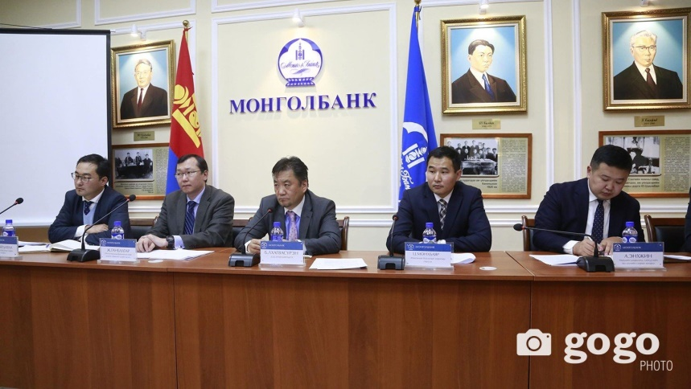
Merkez Bankası Para Politika Kurulu bugün toplandı ve kurulun aldığı karar basın toplantısı ile duyuruldu.
Kurul, Merkez Bankası politika faizinin yüzde 11’de aynı kalmasına karar vermiştir. Ayrıca vatandaşın borç ve 60/40’a çıkartma kararı aldıklarını açıkladı. Yani vatandaş 1 Nisan 2019 tarihinden itibaren toplam gelirinin %40’ı elinde kalacak şekilde ve gelirinin %60’ına denk kredi çekme imkanına sahip olacaktır.
Kaynak : http://news.gogo.mn haber sitesi
Haberin linki http://news.gogo.mn/r/237610

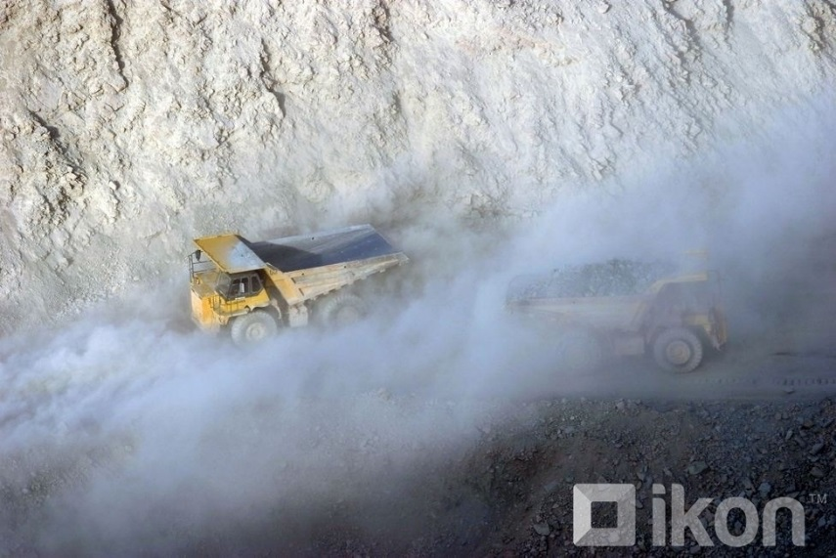
Moğolistan madencilik sektörü Kanada’da
Kanada’nın Tоrоntо şehrinde düzenlenen PDAC 2019 (Prospectors and Developers Association of Canada) uluslararası kongreye Moğolistan Madencilik ve Ağır Sanayi Bakanı D.Sumiyabazar ve beraberindeki heyet katılmışlardır.
Bakan D.Sumiyabazar kongrede Moğolistan’a yatırım fırsatlarını konu alan ve 250’ye yakın firmanın katılım sağladığı “Mongolia@PDAC 2019” etkinliğini düzenledi ve ayrıca Toronto, Avusrtralya ve Moğolistan Borsasına kayıtlı şirketlerin tecrübesini paylaşarak katılımcıların sorularını yanıtladı.

Mineral ve Petrol Müdürlüğü’nden alınan bilgiye göre 2018 yılında Moğolistan :
- 50 milyon ton kömür
- 1.3 milyon ton bakır konsatresi
- 20.6 ton altın
- 109 bin ton kalsiyum floriti
- 7.7 milyon ton demir cevheri
- 9.6 milyon ton demir konsantresi
- 5.4 bin ton molibden konsantresi
- 14.2 bin ton katot bakır
- 182 bin ton kalsiyum floriti konsantresi
- 88 bin ton çinko konsantresi üretim gerçekleştirmiştir.
- Madencilik sektörü Moğolistan GSYH’ın %23.6’sı, sanayi sektörünün %72, ihracatın %88.5 (6.2 milyar ABD doları), yabancı yatırımın %74’ünü oluşturan ve ekonomiye en büyük katkı sağlayan sektördür.
Haberin linki : https://ikon.mn/opinion/1j18

Çin ekonomisinin yavaşlaması en çok Moğolistan’a zarar verecek
20 Mart 2019
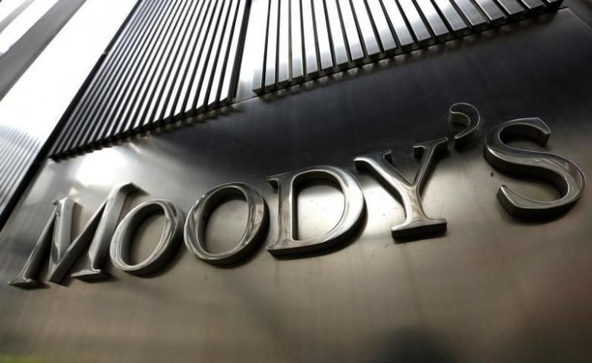
Moody’s Investors Service şirketinin yayınladığı raporda Asya Pasifik bölgesindeki 23 ülkenin büyüme hızının yavaşlamasından ne şekilde etkileneceği açıklandı.
En başta Çin ile yakın ticaret ilişkisi bulunan Moğolistan, Singapur, Güney Kore, Vietnam, Hong Kong ekonomisi bu yavaşlamadan olumsuz etkilenecektir.
“Çin Halk Cumhuriyeti ekonomisi 2017 yılında % 6.9, 2018 yılında % 6.6 oranda büyürken 2019-2020 yıllarında bu aranın % 6’ya düşmesi bekleniyor ve bu yavaşlamadan bölge ülkelerin ekonomisi ve ihracatı olumsuz etkilenmesi beklenmektedir.
Buna karşılık Çin ile benzer üretimleri yapan ülkeler Amerika-Çin anlaşmazlıklarından dolayı uzun vadede ekonomisi olumlu yönde etkilenmesi de bekleniyor.
Çin’in yaptığı ihracatın yerini alacak ülkeler arasında Vietnam, Güney Kore, Tayland, Tayvan, Malezya yer alıyor.
Kaynak : Straits Times
Haberin linki https://ikon.mn/n/1izc

Avrupa İmar ve Kalkınma Bankasının 120 milyon ABD dolarlık finansmanı ile Darkhan-Ulanbtor karayolu yenilenecek
20 Mart 2019
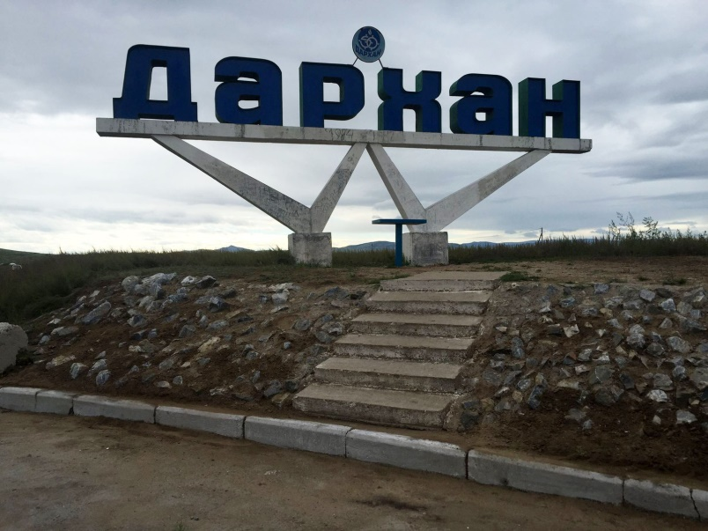
Ulanbator – Zamiin Uud arası 310 км karayolunu yenileme çalışması Asya Kalkınma Bankasından verilecek 60 milyon ABD Dolarlık kredi ile finanse edilmesine karar verilmişti. Oysa Ulanbator-Darkhan arası karayolunu iki şeritliye dönüştürme çalışmasının Avrupa İmar ve Kalkınma Bankası tarafından 120 milyon ABD Dolarlık finansmanın sağlanacağını Moğolistan Maliye bakanı Ch.Khurelbaatar açıkladı.
Avrupa İmar ve Kalkınma Bankası, Moğolistan’da toplam 99 projeye 1.6 milyar avroluk finansman sağlamıştır. 2017 yılından beri Moğolistan Hükümeti ile işbirliği için projeler uygulamaktadır.
Haberin linki https://ikon.mn/n/1izn

Amerikan Bankalar Moğolistan bankalarını kısmaya başladı
19 Mart 2019
Son dönemde Moğolistan bankaları tarafından yapılan yurtdışı havalelerde sorun yaşanmaya başlandı ve sürekli denetlemelere aruz kalmaktadır.
Bunun nedeni Moğolistan’ın kara para aklama ve terörizmi finanse etme sistemine verilen puanın düşmesine bağlı “gri liste”ye alınma riski ve Amerikan Bankaları Moğolistan bankalarının yurtdışı havalelerine aracı bankacılık hizmetini verirken sıkı denetleme yapmaya başlamasıdır.
Yani, Amerikan aracı bankalar yapılan havale ile ilgili detaylı sorular sormakta ve bazı havaleleri bir aya kadar bekletme gibi tedbirler almaktadır. Hatta Avrupa Bankaları ve diğer ülke bankaları da benzer tedbirleri yakında alabilir ve bu durumda Moğolistan ekonomisi çok zor duruma gireceği kesindir.
Moğolistan Merkez Bankası Başkanı N.Bayartsaikhan Meclis Daimi Komitesi toplantısı sırasında Moğolistan’ın “gri listesi”ne alınma riskinin temel nedenlerini şu şekilde açıklamıştır.
“Birincisi, Kuzey Koreli işçiler Moğolistan’da çalışıyor ve kazandıkları parayı ülkesine göndermesidir. Bu kazancın Kuzey Koreye belli projeleri finanse ettiği vurgulanmaktadır.
İkincisi, 2015 yılında Ekonomide Şeffaflık Yasası onaylandı ve bu kapsamda 35 trilyon MNT’lik kayıtdışı gelirin ortaya çıkmasıdır. Bu para o zamanın Moğolistan GSYH’nın 1.5 katı kadar sermaye idi. Bu kadar yüklü sermayenin ortaya çıkması Moğolistan vergi sisteminin zayıf olması ve kara para akladığı gösterdiğinden bu durumun düzeltilmesi talep edilmektedir.
Üçüncüsü, Moğolistan’da 540civarında banka dışı finans kuruluşu ve 2,000 civarında tasarruf ve kredi kooperatifi faaliyet gösteriyor. Bunun bir denetleme mekanizması yok.
Bu üç sebepten dolayı Moğolistan gri listeye alınmış olabilir. Moğolistan hükümeti konuyu MGK toplantısında ele aldı ve alınan karar doğrultusunda ciddi adımlar atmaktadır. Eylül 2019’a kadar süre tanındı ve bu sürenin bitiminde rapor hazırlanarak sunulacaktır” dedi.
Haberin linki https://ikon.mn/n/1iy4

Energy Resources şirketinin satış geliri % 24 oranda arttı
18 Mart 2019
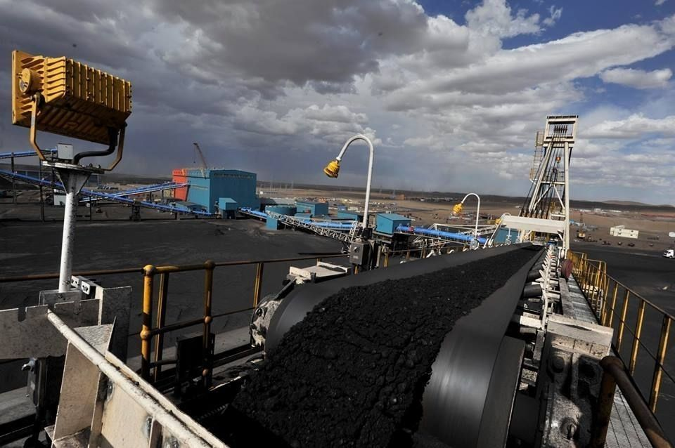
Mongolian Mining Corporation /Energy Resources/ firması 2018 mali raporunu dün Hong Kong Borsası web sitesinde açıkladı. Geçtiğimiz yıl sözkonusu şirket 4.7 milyon ton kömür satışı gerçekleştirmiş.
Raporda Çinli müşteriye doğrudan ilettiği kok kömürünün 1 tonunu ortalama 170.1 ABD Dolara satmış ve bir önceki yıla % 10 artış göstermiştir.
Böylece Energy Resources firmasının satış geliri 591 milyon dolara ulaştı ve satış geliri 2017 yılı mali raporuna göre %24 oranda artmıştır.
Haberin linki https://ikon.mn/n/1iwr

Bu yıl Moğolistan 1.6 milyar ABD Dolarlık yabancı yatırım çekecek
21 Mart 2019
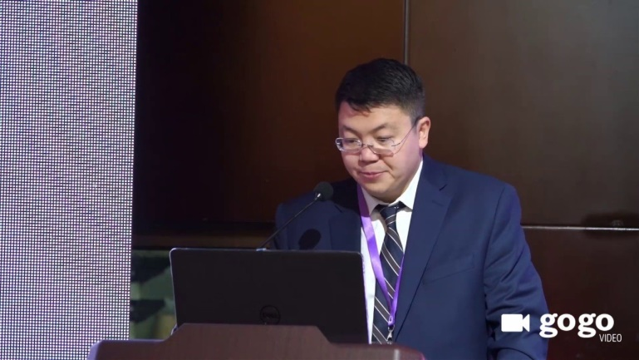
Moğolistan Merkez bankası İstatistik Müdürü D.Gan-Ochir bugün düzenlenen basın toplantısıda bu yılsonunda ödemeler dengesinin 500 milyon ABD Doları fazla vereceğini açıkladı.
Bunun nedeni kömür ihracatının geçtiğimiz yıla göre %10 oranda artarak 39 milyon tona ulaşmasıdır.
Diğer etkenler ise doğrudan yabancı yatırım ve ithalat oranındaki düşüştür.
Moğolistan Merkez Bankası hesaplamasına göre yatırımlar normal devam edecek ve bu yıl yatırım tutarı 1.6 milyar ABD Dolara ulaşacaktır. Mongolistan İpotek Şirketi (MIK) ve Moğolistan Yatırım Bankasının işbirliğinde bu yılın başında oluşturduğu 300 milyon ABD Dolarlık tahvil ödemeler dengesini olumlu yönde etkilemiştir. Bundan yatırımcıların benklentisinin olumlu yönde olduğu görünmektedir.
Haberin kaynağı http://news.gogo.mn/r/237627

MOĞOLİSTAN SİYASİ HABERLER VE DİĞER GELİŞMELER
(18-22 MART 2019)

Moğolistan Savunma Bakanı Türkiye’ye Resmi Bir Ziyaret Gerçekleştirmiştir
Moğolistan Savunma Bakanı Sayın N. Enkhbold Türkiye Cumhuriyeti Millî Savunma Bakanı Sayın Hulusi Akar’ın daveti üzerine 13-15 Mart 2019 tarihleri arasında Türkiye Cumhuriyeti’ne resmi bir ziyaret gerçekleştirmiştir.
İki ülkenin savunma alanındaki ilişkiler 1999 yılından itibaren yeni düzeyde gelişmektedir. Moğolistan Savunma Bakanı Sayın N. Enkhbold ziyaret esnasında Türkiye Cumhuryeti Millî Savunma Bakanı Sayın Hulusi Akar ile başbaşa görüşme gerçekleştirmiştir. Bilahare iki ülkenin Savunma Bakanlığı arasında heyetlerarası görüşme yapılmıştır.
Savunma Bakanı Enkhbold ayrıca Ankara’da bulunan Makine ve Kimya Endüstri Kurumu'nu ziyaret ederek faaliyetlerini yerinde incelemiştir. Bunun dışında Kara Harp Okulu’ nda eğitim görmekte olan 22 Moğol öğrenciyle biraraya gelmiş ve Cengiz Han heykeline çelenk koymuştur.
Kaynak: “Bugün” gazetesi

Milletvekili Sh. Radnaased TİKA Ulanbator Program Koordinatörü Emrah Ustaömer’i Kabul Etmiştir.
Milletvekili, Adalet Daimi Komite Başkanı SH. Radnaased dün (20 Mart 2019) TİKA Ulanbator Prıgram Koordinatörü Emrah Ustaömer’ı kabul etmiştir. Emrah Ustaömer TİKA’nın Moğolistan'da 15 yıldır faaliyet gösterdiğini ve kendisinin Moğolistan’da sekiz aydır görev yapmakta olduğunu söylemiştir. TİKA tarafından 2004-2019 tarihleri arasında Moğolistan’da 620’den fazla proje uygulanmıştır. Son sekiz ay içerisinde ise 35 tane proje yapılmıştır. TİKA Ulanbator Program Koordinatörü Emrah Ustaömer görüşme esnasında, TİKA’nın Moğolistan’ın daha çok tarım ve hayvancılık alanına yönelik yatırım yapmayı tercih ettiğini vurgulamıştır.
Milletvekili, Adalet Daimi Komite Başkanı SH. Radnaased TİKA’nın Moğolistan’da gerçekleştirmekte olduğu projelerin verimli olduğunu ifade etmiş ve ileride turizm, kültür ve tarım alanındaki iş birliğin hızlandırılması gerektiğini belirtmiştir.
Kaynak: “Milli Posta” gazetesi

